

**SUSAN S NAINGGOLAN P07539014093**

**POLITEKNIK KESEHATAN KEMENKES MEDAN JURUSAN FARMASI**

**2017**

Sebagai Syarat Menyelesaikan Pendidikan Program Studi Diploma III Farmasi



**SUSAN S NAINGGOLAN P07539014093**

**POLITEKNIK KESEHATAN KEMENKES MEDAN JURUSAN FARMASI**

**2017**

### JUDUL : UJI EFEK ANTIBAKTERI EKSTRAK ETANOLDAUN

**SIDAGURI (*Sidarhombifolia*Linn) TERHADAP PERTUMBUHAN BAKTERI*Staphylococcus aureus* DENGAN TETRASIKLIN SEBAGAI PEMBANDING**

### NAMA :SUSAN SILVIA NAINGGOLAN NIM :P07539014093

TelahDiterimadanDisetujuiUntukDiseminarkanDihadapanPenguji.

Medan,Juli 2017

Menyetujui Pembimbing

Dra.Amriani, M.Kes, Apt NIP.195408261994032001

Ketua Jurusan Farmasi Politeknik Kesehatan Kemenkes Medan

Dra. Masniah, M.Kes Apt NIP. 196204281995032001

### JUDUL : UJI EFEK ANTIBAKTERI EKSTRAK ETANOLDAUN

**SIDAGURI (*Sidarhombifolia*Linn) TERHADAP PERTUMBUHAN BAKTERI*Staphylococcus aureus* DENGAN TETRASIKLIN SEBAGAI PEMBANDING**

### NAMA : SUSAN SILVIA NAINGGOLAN NIM :P07539014093

**Karya Tulis Ilmiah ini Telah Diuji Pada Sidang Ujian Akhir Program Jurusan Farmasi Poltekkes Kemenkes Medan**

Penguji I Penguji II

Dra.NasdiwatyDaud, M.Si., Apt. NIP.195411251984102001

Dra. D. ElysaMambang , M.Si.,Apt. NIP. 195410101994032001

KetuaPenguji

Dra.Amriani, M.Kes, Apt NIP.195408261994032001

Ketua Jurusan Farmasi PoliteknikKesehatanKemenkes Medan

Dra. Masniah, M.kes, Apt. NIP. 196204281995032001

### SURAT PERNYATAAN

**UJI EFEK ANTIBAKTERI EKSTRAK ETANOL DAUN SIDAGURI (*Sida***

***rhombifolia* Linn) TERHADAP PERTUMBUHAN BAKTERI *Staphylococcus aureus* DENGAN TETRASIKLIN SEBAGAI PEMBANDING.**

### Dengan ini saya menyatakan bahwa Karya Tulis Ilmiah ini tidak terdapat karya yang pernah diajukan untuk disuatu perguruan tinggi, dan sepanjang pengetahuan saya juga tidak terdapat karya atau pendapat yang pernah ditulis atau diterbitkan oleh orang lain, kecuali yang secara tertulis diacu dalam naskah ini.

**Medan, Juli 2017**

**SUSAN SILVIANAINGGOLAN NIM. P07539014093**

POLYTECHNIC OF HEALTH MINISTRY OF HEALTH MEDAN DEPARTMENT OF PHARMACY

Scientific Paper, July 2017 Susan Silvia Nainggolan

Test of antibacterial effect of ethanol extract of Sidaguri (*Sida rhombifolia* Linn) leaves on the growth of *Staphylococcus aureus* bacteria with tetracycline as comparison

ix + 38 pages + 1 table + 11 pictures + 1 attachment

### ABSTRACT

Sidaguri plant ( *Sida rhombifolia Linn*) is a plant traditionally used by the society to cure various diseases such as treating itchy skin, treat ulcers, ulcers, scabies, eczema, and infections caused by bacteria. The Sidaguri plant contains alkaloids, flavonoids, tannins, phenols, amino acids, and phlegmatic vapor oils.

This study aims to determine the antibacterial effect of ethano extract of Sidaguri (*Sida rhombifolia* Linn) leaves on the growth of *Staphylococcus aureus* bacteria with tetracycline as a comparison.

The method used is experimental method with sampling technique by purposive sampling. In this study using three concentration of Sidaguri (*Sida rhombifolia* Linn) leaf ethanol extract that is 65%, 70%, and 75% , tetracycline as positive control and ethanol 70% as negative control.

According to Pharmacopoeia Indonesia IV edition, the inhibitory zone as antibacterial is 14 - 16 mm. from the observation data at 65%,70%, and 75% concentrations obtained 17,66 mm, 18,83 mm, 19,66 mm and 20,5 mm tetracycline inhibition and 70% ethanol inhibitory power.

Based on observations, all concentrations of ethanol extract of Sidaguri leaf (*Sida rhombifolia* Linn) can be regarded as an effective antibacterial because it has produced inhibition zone more than 14 mm and in 75% concentration can be said to have an effect similar to tetracycline antibiotics because it produces inhibit zone le 19,66 mm.

Keywords : ethanol extract Sidaguri leaves, Staphylococcus aureus, tetracycline.

Reading list : 18 (1979 – 2014 )

i

POLITEKNIK KESEHATAN KEMENKES MEDAN JURUSAN FARMASI

KTI, AGUSTUS 2017

Susan Silvia Nainggolan

**Uji Efek Antibakteri Ekstrak Etanol Daun Sidaguri (*Sida rhombifolia* Linn) Terhadap Pertumbuhan Bakteri *Staphylococcus aureus* Dengan Tetrasiklin Sebagai Pembanding**

ix + 38 halaman, 1 tabel, 11 gambar, 1 lampiran

### ABSTRAK

Tumbuhan Sidaguri (*Sida rhombifolia* Linn) merupakan salah satu tumbuhan yang secara tradisional digunakan masyarakat untuk menyembuhkan berbagai penyakit diantaranya mengobati kulit gatal, bisul, borok, kudis, eksim, serta infeksi yang disebabkan oleh bakteri. Tanaman Sidaguri mengandung senyawa alkaloida, flavonoid, tannin, phenol, asam amino dan minyak menguap.

Penelitian ini bertujuan untuk mengetahui efek antibakteri ekstrak etanol daun Sidaguri (*Sida rhombifolia* Linn) terhadap pertumbuhan bakteri *Staphylococcus aureus* dengan tetrasiklin sebagai pembanding.

Metode yang digunakan adalah metode eksperimental dengan teknik pengambilan sampel secara *purposive sampling*. Dalam penelitian ini menggunakan tiga konsentrasi ekstrak etanol daun Sidaguri yaitu 65%, 70%, dan 75%. Tetrasiklin 30 µg/ml sebagai kontrol positif dan etanol 70% sebagai kontrol negatif.

Menurut Farmakope Indonesia edisi IV, zona hambat sebagai antibakteri adalah 14 – 16 mm. Dari data hasil pengamatan pada konsentrasi 65%, 70%, dan 75% diperoleh daya hambat 17,66 mm, 18,83 mm, 19,66 mm dan daya hambat tetrasiklin 30 *µg/ml* adalah 20,5 mm dan etanol 70% tidak memiliki daya hambat.

Berdasarkan hasil pengamatan, semua konsentrasi ekstrak etanol daun Sidaguri (*Sida rhombifolia* Linn) dapat dikatakan sebagai antibakteri yang efektif, karena sudah menghasilkan zona hambat lebih dari 16 mm, dan dalam konsentrasi 75% sudah dapat dikatakan memiliki efek yang mendekati dengan antibiotik tetrasiklin karena menghasilkan zona hambat yaitu 19,66 mm.

Kata kunci : Ekstrak daun Sidaguri, *Staphylococcus aureus*, tetrasiklin. Daftar bacaan : 18 (1979 - 2014)

ii

### KATA PENGANTAR

Puji syukur penulis panjatkan kehadirat Tuhan Yang Maha Esa atas berkat dan rahmat-Nya sehingga penulis dapat menyelesaikan penelitian dan penulisan Karya Tulis Ilmiah yang berjudul “**Uji Efek Antibakteri Ekstrak Etanol Daun Sidaguri (*Sida rhombifolia* Linn) Terhadap Pertumbuhan Bakteri *Staphylococcus aureus* Dengan Tetrasiklin Sebagai Pembanding*”***

Karya Tulis Ilmiah ini disusun untuk memenuhi persyaratan dalam menyelesaikan pendidikan Program Diploma III di Jurusan Farmasi Poltekkes Kemenkes Medan.

Dalam penyusunan Karya Tulis Ilmiah ini tidak lepas dari dukungan, bimbingan, saran, serta bantuan dari berbagai pihak. Untuk itu penulis mengucapkan terimakasih kepada:

1. Ibu Dra. Hj. Ida Nurhayati, M.Kes., selaku Direktur Poltekkes Kemenkes Medan
2. Ibu Dra. Masniah, M.kes, Apt. selaku Ketua jurusan Farmasi Poltekkes Kemenkes Medan
3. Bapak Drs. Djamidin Manurung, Apt. MM. selaku pembimbing akademik yang telah membimbing penulis selama menjadi mahasiswa di Jurusan Farmasi Poltekkes Kemenkes Medan
4. Ibu Amriani, M.kes, Apt. selaku pembimbing dan ketua penguji dalam penulisan Karya Tulis Ilmiah (KTI) yang telah banyak memberikan masukan, bimbingan dan arahan serta telah banyak meluangkan waktunya selama penelitian dan penulisan KTI ini.
5. Ibu Dra. Nasdiwaty Daud, M.Si., Apt. selaku dosen Penguji I yang telah bersedia menguji Karya Tulis Ilmiah dan memberi masukan kepada penulis.
6. Ibu Dra. D. Elysa P. Mambang , M.Si., Apt. selaku dosen Penguji I yang telah bersedia menguji Karya Tulis Ilmiah (KTI) dan memberi masukan kepada penulis.

iii

1. Bapak Amrin Nasution, S.Pd. sebagai Asisten Laboratorium Mikrobiologi yang telah membantu hingga terselesainya penelitian ini.
2. Seluruh Dosen dan Pegawai Jurusan Farmasi Poltekkes Kemenkes Medan yang telah banyak memberikan bimbingan dan pengetahuan selama masa perkuliahan.
3. Teristimewa kepada Ibunda Jenny Aruan serta kakak/abang yang telah banyak memberikan dukungan moral dan material serta doa yang tiada hentinya bagi penulis.
4. Seluruh rekan-rekan mahasiswa/i khususnya sahabat tercinta (Daniel Timanta, Ruth Novianty, dan Haryati Citra) dan seluruh pihak yang tidak bisa disebutkan satu persatu yang telah banyak membantu dan memberikan semangat serta motivasi selama masa perkuliahan dan penyusunan Karya Tulis Ilmiah ini.

Dalam penyusunan karya tulis ilmiah ini, Penulis menyadari Karya Tulis Ilmiah ini masih kurang sempurna. Oleh karena itu, Penulis mengharapkan kritik dan saran membangun kesempurnaan Karya Tulis Ilmiah ini.

Akhir kata Penulis mengucapkan terimakasih kepada semua pihak yang telah membantu Penulis dalam menyelesaikan Karya Tulis Ilmiah ini. Kiranya Karya Tulis Ilmiah ini dapat bermanfaat bagi pembaca, khususnya bagi rekan mahasiswa di Jurusan Farmasi Poltekkes Kemenkes Medan.

Medan, Juli 2017 Penulis

Susan Silvia Nainggolan NIM. P07539014093

iv

# DAFTAR ISI

Halaman ABSTRACT. i

ABSTRAK ii

KATA PENGANTAR iii

DAFTAR ISI v

DAFTAR TABEL. vii

DAFTAR LAMPIRAN viii

DAFTAR GAMBAR ix

BAB I Pendahuluan 1

* 1. Latar Belakang 1
  2. Perumusan Masalah 3
  3. Tujuan Penelitian 3
     1. Tujuan Umum 3
     2. Tujuan Khusus 3
  4. Manfaat Penelitian 3

BAB II Tinjauan Pustaka 4

1. Uraian Tumbuhan 4
   1. Nama Lain dan Nama Daerah 4
   2. Sistematika Tumbuhan 4
   3. Morfologi Tumbuhan 4
   4. Zat-zat Yang Dikandung Daun Sidaguri dan Khasiatnya. 5
2. Bakteri 5
   1. Faktor-faktor Yang Mempengaruhi Pertumbuhan Bakteri 7
   2. Media Pertumbuhan Bakteri 8
3. Staphylococcus aureus 8
4. Antibakteri 9
   1. Pengujian Aktivitas Antibakteri 9
5. Simplisia 11
6. Ekstrak 11

v

* 1. Jenis-jenis Ekstrak 11
  2. Cara Pembuatan Ekstrak. 11

1. Antibiotik 13
2. Tetrasiklin. 15
3. Kerangka Konsep 16
4. Defenisi Operasional 16
5. Hipotesis. 16

BAB III Metode Penelitian 17

1. Jenis dan Desain Penelitian 17
2. Lokasi dan Waktu Penelitian 17
3. Pengambilan Sampel 17
4. Alat dan Bahan 17
5. Pengolahan Sampel 18
6. Perhitungan Cairan Penyari Simplisia 18
7. Pembuatan Ekstrak Etanol Daun Sidaguri 19
8. Pembuatan Konsentrasi Ekstrak Etanol Daun Sidaguri. 19
9. Prosedur Kerja. 20
   1. Pembuatan Media. 20
   2. Pembiakan Bakteri *Staphylococcus* *aureus* 22
   3. Pengecatan Bakteri *Staphylococcus* *aureus* 23
   4. Pengenceran Bakteri *Staphylococcus* *aureus* 23
   5. Pengujian Efek Antibakteri Ekstrak Etanol Daun Sidaguri Terhadap Pertumbuhan Bakteri *Staphylococcus* *aureus* 24

BAB IV Hasil dan Pembahasan 26

1. Hasil 26
2. Pembahasan 26

BAB V Simpulan dan Saran 27

1. Simpulan 27
2. Saran 27

DAFTAR PUSTAKA 28

vi

# DAFTAR TABEL

Tabel 4.1 Data hasil pengukuran ujiefek antibakteri ekstrak etanol daun

# Halaman

Sidaguri terhadap pertumbuhan bakteri Staphylococcus aureus

dengan tetrasiklin sebagai pembanding 25

vii

Gambar 1 : Tanaman Sidaguri (*Sida rhombifolia* Linn) 29

Gambar 2 : Serbuk Daun Sidaguri 29

Gambar 3 : Ekstrak Cair Daun Sidaguri 30

Gambar 4 : Alat Rotary Evaporator 30

Gambar 5 : Ekstrak Kental Daun Sidaguri 31

Gambar 6 : Pengenceran Ekstrak Daun Sidaguri 31

Gambar 7 : Media MSA Yang Sudah Ditanami *Staphylococcus aureus* 32

Gambar 8 : Media NA Yang Sudah Ditanami *Staphylococcus aureus.* 32

Gambar 9 : Suspensi Mc Farland. 33

Gambar 10 : Larutan Media MHA 33

Gambar 11 : Hasil Pengujian Ekstrak Etanol Daun Sidaguri dan Tetrasiklin 34

viii

### Lampiran I : Komposisi Media 35

1. Media MSA 35
2. Media MHA 35
3. Media NA 35
4. Suspensi Mc. Farland 35
5. Larutan NaCl 0,9 % 35

### Lampiran II : Surat Hasil Penelitian

ix

# BAB I PENDAHULUAN

1. **Latar Belakang**

Pemakaian obat tradisional telah digunakan sejak zaman dahulu oleh nenek moyang kita. Sampai saat ini masyarakat di Indonesia masih banyak menggunakan obat tradisional. Penggunaan dan pemakaian obat tradisional adalah untuk menjaga kesehatan serta pencegahan dan pengobatan penyakit. Dengan demikian, kedudukan obat tradisional sangat penting guna meningkatkan kesehatan masyarakat.

Pengobatan dengan obat tradisional menggunakan tanaman obat, dalam dekade terakhir ini, penggunaan tanaman obat cenderung meningkat sejalan dengan berkembangnya industri jamu atau industri obat tradisional. Biasanya tanaman obat yang dipergunakan bisa berbentuk simplisia artinya bisa berupa tanaman yang segar atau bisa juga berupa tanaman atau bagian tanaman yang telah dikeringkan. Simplisia yang dipergunakan bisa berasal dari akar, kulit akar, batang, kulit batang, daun, bunga, buah dan biji. Cara pemakaian obat tradisional ini cukup sederhana, misalnya hanya melalui penyeduhan dengan air mendidih atau dengan perebusan baik dari bahan yang masih segar atau bahan yang telah dikeringkan, Setelah dingin hasil seduhan atau rebusan tersebut diminum.

Menurut UU No.36 Tahun 2009 tentang kesehatan, yang dimaksud dengan obat tradisional adalah bahan atau ramuan bahan yang berupa bahan tumbuhan, bahan hewan, bahan mineral, sediaan sarian (galenik) atau campuran dari bahan tersebut yang secara turun temurun telah digunakan untuk pengobatan dan dapat di terapkan sesuai norma yang berlaku di masyarakat.

Infeksi bakteri merupakan masalah kesehatan besar yang dihadapi baik dewasa maupun anak-anak, sehingga perkembangan obat antimikroba sangat penting dilakukan dalam bidang pengobatan, karena dengan bidang pengobatan yang efektif terhadap infeksi serius akan memperbaiki kualitas hidup dan memungkinkan kemajuan dalam banyak bidang kedokteran maupun dalam bidang industri farmasi.

Banyak tumbuh-tumbuhan mengandung senyawa kimia seperti flavonoid yang menunjukkan sifat antimikroba. Beberapa golongan senyawa kimia seperti

flavonoid, tannin, dan senyawa fenol lainnya juga berfungsi sebagai alat pertahanan bagi tumbuhan untuk melawan mikroorganisme patogen (Hayet, etal, 2008).

Tumbuhan Sidaguri (*Sida rhombifolia* Linn) merupakan salah satu tumbuhan yang secara tradisional digunakan masyarakat untuk menyembuhkan berbagai penyakit. Daun Sidaguri mengandung senyawa alkaloida, kalsium oksalat, flavonoid, tannin, phenol, asam amino dan minyak menguap. Daun Sidaguri dapat dijadikan sebagai tanaman obat dalam mengatasi berbagai macam jenis penyakit , dan diantaranya itu sebagai obat kulit gatal, mengobati bisul, borok, kudis, eksim, dan obat cacing, sedangkan akarnya sebagai obat sariawan, obat bengkak , obat sengatan serangga berbisa , mengobati penyakit asam urat, dan penyakit rematik. (Inventaris Tanaman Obat Indonesia,1979)

Secara empiris penggunaan daun Sidaguri terhadap penyakit rematik dan asam urat yaitu dengan cara rebus herba sidaguri kering (30 g) dengan tiga gelas air sampai tersisa satu gelas. Setelah dingin, saring dan minum dua kali sehari, masing-masing setengah gelas. Untuk pengobatan bisul kronis, borok, kudis dan gatal-gatal digunakan daunnya yaitu dengan cara daun sidaguri sebanyak 2 genggam, dicuci bersih lalu digiling sampai halus tambahkan sedikit garam lalu balurkan pada bisul dan borok. Untuk mencari dosis yang tepat penggunaan ekstrak daun Sidaguri sebagai antibakteri maka dilakukan percobaan dengan berbagai konsentrasi.

Sebagian besar infeksi disebabkan oleh bakteri. Bakteri merupakan mikroorganisme bersel tunggal yang mempunyai bentuk dan susunan sel sederhana. Umumnya bersifat patogen yaitu dapat menghasilkan toksin yang dapat mencemari makanan apabila dikonsumsi manusia akan menimbulkan penyakit. Salah satu bakteri tersebut adalah bakteri *Staphylococcus aureus* (Pratiwi, 2008).

*Staphylococcus aureus* merupakan salah satu bakteri gram positif yang merupakan bakteri patogen bagi manusia. Hampir setiap orang pernah mengalami berbagai infeksi *Staphylococcus aureus* selama hidupnya, dan keracunan makanan berat atau infeksi kulit kecil, sampai infeksi yang tidak bisa disembuhkan. (Jawetz , Melnick & Adelberg’s 2001).

Berdasarkan uraian Khasiat daun Sidaguri untuk berbagai pengobatan penyakit oleh bakteri *Staphylococcus aureus* maka penulis tertarik untuk

melakukan penelitian dengan judul **“Uji Efek Antibakteri Ekstrak Etanol Daun Sidaguri (*Sida rhombifolia* Linn) Terhadap Pertumbuhan Bakteri *Staphylococcus aureus* Dengan Tetrasiklin Sebagai Pembanding ‘’.**

# Perumusan Masalah

* 1. Apakah ekstrak etanol daun Sidaguri (*Sida rhombifolia* Linn) mempunyai efek antibakteri terhadap bakteri *Staphylococcus aureus*?
  2. Pada konsentrasi berapa ekstrak etanol daun Sidaguri (*Sida rhombifolia* Linn) efektif untuk menghambat bakteri *Staphylococcus aureus* yang diharapkan mendekati antibiotik tetrasiklin?

# Tujuan Penelitian

* 1. **Tujuan Umum**

Untuk mengetahui daya hambat ekstrak etanol daun Sidaguri (*Sida rhombifolia* Linn*)* terhadap bakteri *Staphylococcus aureus*.

# Tujuan Khusus

Untuk mengetahui konsentrasi ekstrak etanol daun Sidaguri (*Sida rhombifolia* Linn) yang mendekati antibiotik tetrasiklin untuk menghambat pertumbuhan bakteri *Staphylococcus aureus.*

# Manfaat Penelitian

* 1. Bagi peneliti, dapat menambah wawasan tentang obat tradisional dan pengetahuan tentang antibakteri dari zat-zat yang terdapat pada tumbuhan.
  2. Bagi masyarakat, dapat menjadi tambahan informasi tentang pemanfaatan daun Sidaguri (*Sida rhombifolia* Linn) sebagai antibakteri yang efektif dan alami.

# BAB II TINJAUAN PUSTAKA

1. **Uraian Tumbuhan**

Uraian tumbuhan meliputi : Nama lain dan nama daerah, Sistematika tumbuhan, Morfologi Tumbuhan dan zat-zat yang dikandung serta kegunaannya.

# Nama Lain Dan Nama Daerah

Sumatera :Saliguri (Minangkabau) , Sidaguri (Melayu)

Jawa :Sidaguri (Jawa Tengah), Sidagori (Sunda), Taghuri (Madura)

Nusa Tenggara :Kahindu (Sumba)

Maluku :Hutu gano (Halmahera), Digo (Ternate) (Inventaris Tanaman Obat Indonesia,1979)

# Sistematika Tumbuhan

Divisio : Spermatophyta Sub Divisio : Angiospermae Kelas : Dicotyledonae

Ordo : Malvales

Familia : Malvaceae

Genus : *Sida*

Spesies : *Sida rhombifolia* Linn*.*

# Morfologi Tumbuhan

Tanaman ini tumbuh liar dipinggir jalan dan ditanah lapang. Bunga Sidaguri berwarna kuning kecil-kecil. Sidaguri mempunyai akar yang sangat kuat. Pada sebagian daerah di Indonesia, Sidaguri digunakan sebagai tali mengikat hewan piaraan yang sedang di gembalakan (Hery Soeryoko, 2011) Sidaguri semacam perdu: tinggi sampai 2 m, batangnya berkayu, bulat, percabangan simpodial berwarna putih kehijauan. Daun tunggal, berseling, bentuk jantung, ujung bertoreh, pangkal tumpul, bagian tepi bergerigi, berbulu rapat, pertulangannya menjari berwarna

hijau. Bunga tunggal, bulat telur, berada diketiak daun, kelopaknya berwarna hijau muda, berbagi menjadi lima dengan ujung runcing hijau, bermahkota, berbentuk bulat telur, ujung melengkung, bunga berwarna kuning , benang sarinya banyak , tangkai bersatu, bentuk tabung, tangkai putik satu. Buahnya seperti batu terdiri dari 8-10 ruang, disaat masih muda berwarna hijau setelah tua berwarna hitam. Biji bulat, kecil berwarna hitam. Akarnya tunggang, putih kotor. (Obat Asli Indonesia,1997, Inventaris Tanaman Obat Indonesia,1979)

# Zat-zat Yang Dikandung Daun Sidaguri dan Khasiatnya

Sidaguri memiliki sifat khas manis dan mendinginkan**.** Kandungan kimia dalam daun yang sudah diketahui adalah alkaloid, kalsium oksalat, flavonoid, tannin, saponin, phenol, asam amino, minyak menguap, zat phlegmatik untuk ekspektoran dan lubrikan. (Inventaris Tanaman Obat Indonesia,1979 ,ndr. Prapti Utami & Tim Lentera,2011)

Daun Sidaguri dapat dijadikan sebagai tanaman obat dalam mengatasi berbagai macam jenis penyakit , dan diantaranya itu sebagai obat kulit gatal, mengobati bisul, borok, kudis, eksim, dan obat cacing, (Inventaris Tanaman Obat Indonesia,1979)

# Bakteri

Bakteri adalah salah satu golongan organisme prokariotik (tidak memiliki selubung inti). Bakteri sebagai makhluk hidup tentu memiliki informasi genetik berupa DNA, tapi tidak terlokalisasi dalam tempat khusus (nukleus) dan tidak ada membran inti. Bakteri juga memiliki DNA ekstra kromosomal yang tergabung menjadi plasmid yang berbentuk kecil dan sirkuler (Jawetz, 2008).

Bakteri berasal dari kata “Bakterion” (Bahasa yunani) yang berarti tongkat atau batang. Pengertian secara luas, bakteri adalah sel prokariotik yang khas. Uniseluler dan tidak mengandung struktur yang terbatasi membran di dalam sitoplasmanya. Sel-selnya secara khas berdiameter sekitar 0,5 sampai 1,0 m dan panjangnya 1,5 sampai 2,5 m (Irianto, K., 2013)

Adapun ciri-ciri bakteri menurut Waluyo, 2008 adalah sebagai berikut :

* 1. Umunya tidak berklorofil
  2. Hidupnya bebas atau sebagai parasit/patogen
  3. Bentuknya beraneka ragam
  4. Ukurannya yang kecil rata-rata 1/5 mikron
  5. Tidak mempunyai membran inti sel/prokariotik
  6. Kebanyakan uniseluler (memiliki satu sel)
  7. Bakteri di lingkungan ekstrim dinding sel tidak mengandung peptidoglikan, sedangkan yang komposit mengandung peptidoglikan.

Adapun pembagian dan penataan bakteri dibagi menjadi 3 yaitu :

1. Bentuk kokus (Seperti bola-bola kecil tunggal dan berkoloni) Penataan bentuk kokus
   * Mikrococcus : Bulat satu-satu
   * Diplococcus : Bulat bergandengan dua-dua
   * Strepthococcus : Bulat bergandengan seperti rantai
   * Tetracoccus : Bulat terdiri dari 4 sel dalam satu kelompok
   * Sarcina : Bulat terdiri dari 8 sel yang tersesun seperti kubus
   * Staphylococcus : Bulat tersusun seperti untaian buah anggur
2. Bentuk Basil (Seperti batang atau selinder)
   * Monobasil : Bentuk batang tunggal
   * Diplobasil : Bentuk batang bergandengan dua-dua
   * Streptobasil : Bentuk batang tersusun seperti rantai
3. Bentuk Spiral
   * Vibrio : Bentuk koma (spiral pendek tidak lengkap)
   * Spirochaeta : Bentuk spiral halus dan lentur
   * Spirilium : Bentuk spiral tebal dan kaku

Bakteri dapat dikelompokkan menjadi 2 :

1. Bakteri gram positif, apabila mengalami pewarnaan gram maka bakteri tampak biru/ungu. Contoh : *Clostridium butolinum*, *Clostridium perfringens*, *Clostridium tetani*, *Streptococcus mutans*, *Staphylococcus aureus.*
2. Bakteri gram negatif, apabila mengalami pewarnaan gram maka bakteri tampak merah muda. Contoh : *Escherichia coli, Salmonella typhimorium, shigella flesneri,* dll.

# Faktor – Faktor yang Mempengaruhi Pertumbuhan Bakteri

Pertumbuhan bakteri dipengaruhi oleh beberapa faktor antara lain :

* + 1. Nutrisi

Nutrisi harus mengandung seluruh elemen yang paling penting sintesis biologik organisme baru. Nutrisi ini terdiri dari sumber karbon, nitrogen, belerang, fosfor, mineral dan faktor pertumbuhan (vitamin dan asam amino).

* + 1. Tingkat Keasaman (pH)

pH mempengaruhi pertumbuhan bakteri. Kebanyakan bakteri yang patogen mempunyai pH optimum 7,2 – 7,6.

* + 1. Temperatur (Suhu)

Setiap bakteri mempunyai temperatur optimum untuk dapat tumbuh dan batas-batas suhu agar dapat tumbuh. Berdasarkan batas-batas temperatur pertumbuhan, bakteri dibagi atas tiga golongan, yaitu :

* + - 1. Bakteri Psikhrofilik yaitu bakteri yang dapat hidup pada temperatur -50C – 300C dengan temperatur optimum 100C – 200C.
      2. Bakteri Mesofilik yaitu bakteri yang dapat hidup pada temperatur 100C – 450C dengan temperatur optimum 200C – 200C.
      3. Bakteri Termofilik yaitu bakteri yang dapat hidup pada temperatur 250C – 800C dengan temperatur optimum 500C – 600C.

Bakteri yang patogen bagi manusia biasanya tumbuh dengan baik pada temperatur 370C.

* + 1. Oksigen

Gas yang mempengaruhi pertumbuhan bakteri adalah oksigen (O2) dan karbondioksida (CO2). Berdasarkan kebutuhan oksigen, bakteri dibagi empat bagian yaitu :

* + - 1. Bakteri Aerob, yaitu bakteri yang dapat tumbuh subur bila ada oksigen dalam jumlah besar
      2. Bakteri Mikroaerofilik, yaitu bakteri yang hanya tumbuh baik dalam tekanan oksigen yang rendah
      3. Bakteri Anaerob Obligat, yaitu bakteri yang hidup tanpa oksigen karena oksigen toksis terhadap bakteri ini
      4. Bakteri Anaerob Fakultatif, yaitu bakteri yang dapat tumbuh baik dalam suasana dengan atau tanpa oksigen
    1. Tekanan Osmotik

Bakteri yang membutuhkan kadar garam yang tinggi disebut halofilik, sedangkan bakteri yang memerlukan tekanan osmotik tinggi disebut osmofilik (Staf Pengajar FK-UI,1994).

# Media Pertumbuhan Bakteri

Media atau medium adalah bahan yang dibutuhkan untuk menumbuhkan bakteri. Selain untuk menumbuhkan bakteri media juga dapat digunakan untuk menghitung bakteri (Pelczar,1986).

Syarat-syarat media :

1. Media harus mengandung semua nutrient yang mudah digunakan oleh mikroba
2. Media tidak boleh mengandung zat-zat penghambat (inhibitor)
3. Media harus memiliki tekanan osmosa dan pH yang sesuai
4. Media harus steril
5. ***Staphylococcus aureus***

### Sistematika

Sistematika *Staphylococcus aureus adalah sebagai* berikut : Divisio : Protophyta

Kelas : Schizomycetes

Ordo : Eubacteriales

Familia : Micrococcaceae

Genus : *Staphylococcus*

Spesies : *Staphylococcus aureus*

*Staphylococcus aureus* merupakan bakteri gram positif berbentuk bulat berdiameter 0,7-1,2 µm, tersusun dalam kelompok-kelompok yang tidak teratur seperti buah anggur, fakultatif anaerob, tidak membentuk spora, dan tidak

bergerak. Bakteri ini tumbuh pada suhu optimum 370C, tetapi membentuk pigmen paling baik pada suhu kamar (20 – 250C). Koloni pada perbenihan padat berwarna abu-abu sampai kuning kemasan, berbentuk bundar, halus, menonjol, dan berkilau (Jawetz, 2008).

Beberapa *Staphylococcus aureus* merupakan flora normal pada kulit dan membran mukosa manusia, tipe lainnya dapat menimbulkan supurasi, membentuk abses, berbagai infeksi piogenik, dan septikemia yang fatal.

*Staphylococcus aureus* yang patogen sering menghaemolisis darah, mengkoagulasi plasma dan menghasilkan berbagai enzim ekstraseluler dan toksin. Bentuk keracunan makanan paling sering disebabkan oleh enterotoksin stafilokokal yang stabil terhadap panas. Enterotoksin dihasilkan ketika tumbuh pada makanan yang mengndung karbohidrat dan protein. (Jawetz, 2008).

# Antibakteri

Antibakteri adalah senyawa yang digunakan untuk mengendalikan pertumbuhan bakteri yang bersifat merugikan. Pengendalian pertumbuhan mikroorganisme bertujuan untuk mencegah penyebab penyakit dan infeksi, membasmi mikroorganisme pada inang yang terinfeksi, dan mencegah pembusukan serta perusakan bahan oleh mikroorganisme.

Antibakteri dikatakan memiliki efek yag memuaskan jika diameter daerah hambatan pertumbuhan bakteri kurang lebih 14-16 mm. (Farmakope Indonesia edisi IV : 1995).

# Pengujian Aktivitas Antibakteri

Uji efektifitas antibakteri dapat dilakukan dengan berbagai cara antara lain :

(Jawetz : 2001)

1. Metode dilusi

Pada metode dilusi ini ada 2 macam yaitu, dilusi cair dan dilusi padat. Pada prinsipnya metode ini dilakukan dengan mengencerkan zat yang akan diuji menjadi beberapa konsentrasi. Pada dilusi cair, masing-masing konsentrasi ditambah suspensi kuman dalam media, sedangkan pada dilusi padat tiap konsentrasi zat uji dicampur dengan media agar, lalu ditanami kuman. Hasil yang didapat dari metode ini

adalah Kadar Hambat Minimum (KHM) dan Kadar Bunuh Minimum (KBM). Ujii kepekaan cara dilusi agar memakan waktu dan penggunaanya dibatasi pada keadaan tertentu saja. Uji kepekaan cara dilusi cair menggunakan tabung reaksi ataupun *microdilution plate.* Keuntungan uji mikrodilusi cair adalah bahwa uji ini memberi hasil kuantitatif yang menunjukkan jumlah antibakteri yang dibutuhkan untuk mematikan bakteri.

1. Metode Difusi

Metode yang paling sering digunakan adalah metode difusi agar. Yang digunakan untuk menentukan aktivitas antimikroba. Kerjanya dengan mengamati daerah yang bening, yang mengindikasikan adanya hambatan pertumbuhan mikroorganisme oleh antimikroba pada permukaan media agar.

Metode difusi ini dibagi atas beberapa cara :

* 1. Cara Cakram

Cakram kertas yang berisi antibiotik diletakkan pada media agar yang telah ditanami mikroorganisme yang akan berdifusi pada media agar tersebut. Metode yang paling sering digunakan adalah uji difusi cakram. Cakram kertas filter yang mengandung sejumlah tertentu obat ditempatkan di atas permukaan medium padat yang telah diinokulasi pada permukaan dengan organisme uji. Setelah inkubasi, diameter zona inhibisi di sekitar cakram diukur sebagai ukuran kekuatan inhibisi obat melawan organisme uji tertentu dengan menggunakan penggaris atau jangka sorong/kaliper.

* 1. Cara silinder plat

Cara ini dengan memakai alat pecadang berupa silinder kawat. Pada permukaan media pembenihan dibiakan mikroba secara merata lalu diletakkan pencandang silinder harus benar-benar melekat pada media, kemudian diinkubasi pada suhu dan waktu tertentu. Setelah inkubasi, pecandang slinder diangkat dan diukur daerah hambat pertumbuhan mikroba.

* 1. Cara *cup plat*

Cara ini juga sama seperti cara cakram, dimana dibuat sumur pada media agar yang telah ditanami dengan mikroorganisme dan pada sumur tersebut diberi antibiotik yang akan diuji (Pratiwi, 2008).

# Simplisia

Simplisia adalah bahan alamiah yang dipergunakan sebagai obat yang belum mengalami pengolahan apapun juga dan kecuali dinyatakan lain merupakan bahan yang telah dikeringkan. Simplisia dapat berupa simplisia nabati, simplisia hewani, simplisia pelikan atau mineral.(Farmakope Indonesia edisi III, 1979).

# Ekstrak

Ekstrak adalah sediaan kering, kental atau cair dibuat dengan menyari simplisia nabati atau hewani menurut cara yang cocok , diluar pengaruh cahaya matahari langsung. Ekstrak kering harus mudah digerus menjadi serbuk. (FI Ed III hal :9)

# Jenis-jenis Ekstrak

Ada beberapa jenis ekstrak yaitu sebagai berikut : Ekstrak Cair (Liquidum), Ekstrak Kental (Spissum), dan Ekstrak Kering (Siccum).

# Cara Pembuatan Ekstrak

Proses penyarian zat aktif yang terdapat pada tanaman dapat dilakukan secara :

1. Maserasi

Menurut Farmakope Indonesia Ed.III 1979, pembuatan maserasi kecuali dinyatakan lain, dilakukan sebagai berikut : Masukkan 10 bagian simplisia atau campuran simplisia dengan derajat halus yang cocok kedalam bejana, tuangi 75 bagian cairan penyari, tutup, biarkan selama 5 hari terlindungi dari cahaya sambil sering di aduk, serkai, peras, cuci ampas dengan cairan penyari secukupnya hingga diperoleh 100 bagian. Pindahkan kedalam bejana

tertutup, biarkan ditempat sejuk, terlindung dari cahaya, selama 2 hari. Enap tuangkan atau saring.

1. Perkolasi

Menurut Farmakope Indonesia Ed. III 1979, pembuatan perkolasi kecuali dinyatakan lain, dilakukan sebagai berikut : basahi 10 bagian simplisia atau campuran dengan derajat halus yang cocok dengan 2,5 – 5 bagian cairan penyari, masukkan kedalam bejana tertutup sekurang-kurangnya selama 3 jam. Pindahkan massa sedikit demi sedikit kedalam perkolator sambil tiap kali ditekan hati-hati, tuangi dengan cairan penyari secukupnya sampai cairan mulai menetes, dan diatas simplisia masih terdapat selapis cairan penyari, kemudian tutup perkolator biarkan selam 24 jam. Kemudian buka keran dan biarkan cairan menetes, kecepatan 1ml/menit, tambahkan cairan penyari berulang-ulang sehingga selalu terdapat selapis cairan penyari diatas simplisia sehingga diperoleh 80 bagian perkolat, kemudian peras massa dan campurkan perasan kedalam perkolat, tambahkan cairan penyari secukupnya hingga diperoleh 100 bagian. Pindahkan ke dalam bejana tertutup, diamkan selama 2 hari di tempat sejuk, terlindung dari cahaya kemudian enap tuangkan atau saring.

1. Soxhletasi

Penyarian simplisia secara berkesinambungan dimana cairan penyari dipanaskan hingga menguap. Uap cairan penyari terkondensasi menjadi molekul-molekul cairan oleh pendingin baik dan turun menyari simplisia didalam klonsong, selanjutnya cairan penyari bersama-sama dengan kandungan kimia akan turun kembali kelabu alas bulat atau labu penampung. Proses ini berlangsung hingga penyarian zat aktif dianggap sempurna yang ditandai dengan beningnya cairan penyari yang pipa siphon dan jika diidentifikasikan dengan KLT tidak memberikan noda.

1. Refluks

Refluks adalah mempunyai komponen kimia yang tahan terhadap pemanasan dan mempunyai tekstur yang keras seperti akar, batang, buah/biji, dan herba. Sampel atau bahan yang akan diekstraksi ditimbang kemudian dimasukkan kedalam labu alas bulat dan diisi dengan cair penyari yang sesuai misalnya metanol sampai serbuk simplisia terendam kurang lebih 2 cm diatas permukaan simplisia atau 2/3 volume labu kemudian labu alas bulat dipasang kuat pada statif dan ditepatkan diatas waterbath atau heating mantel lalu dipasang kondensor pada labu alas bulat yang dikuatkan dengan klem pada statif. Aliran air dan pemanasan dijalankan sesuai dengan suhu pelarut yang digunakan. Setelah 4 jam dilakukan penyarian, filtrat ditampung dalam wadah penampung dan ampasnya ditambah laju dengan pelarut dan dikerjakan seperti semula. Ekstraksi dilakukan selama 3-4 jam. Filtrate yang diperoleh dikumpulkan dan dipekatkan dengan alat rotavapor.

1. Destilasi

Destilasi adalah suatu metode pemisahan bahan kimia berdasarkan perbedaan kecepatan atau kemudahan menguap (volalitas) bahan. Dalam destilasi, campuran zat didihkan sehingga menguap , dan uap ini kemudian didinginkan kembali kedalam bentuk cairan. Zat yang memiliki titik didih lebih rendah akan menguap terlebih dahulu. Metode ini termasuk sebagai unit operasi kimia jenis perpindahan panas. Penerapan proses ini berdasarkan pada teori bahwa suatu larutan, masing-masing komponen akan menguap pada titik didihnya.

# Antibiotik

Antibiotik berasal dari bahasa Yunani yaitu -*anti* arti (melawan) dan *- biotikos (*cocok untuk kehidupan*)* . istilah ini dikenalkan oleh Selman pada tahun 1942 untuk menggambarkan semua senyawa kimia yang diproduksi oleh mikroorganisme yang dapat menghambat pertumbuhan mikroorganisme lain. Namun, istilah antibiotik kemudian juga mencakup semua senyawa yang dibuat

secara semisintetik ataupun secara sintetik yang bersumber dari mikroorganisme yang dalam jumlah kecil dapat menghambat pertumbuhan mikroorganisme lain dan memiliki sifat toksisitas selektif.

lain :

Berdasarkan spektrum kerjanya antibiotik dibagi menjadi 3 kelompok anta

1. Spektrum sempit

Aktif terhadap beberapa jenis bakteri saja, misalnya hanya bakteri pada bakteri gram negatif atau gram positif saja. Contohnya : benzil penisilin dan streptomisin.

1. Spektrum yang diperluas

Antibiotik efektif melawan bakteri Gram positif dan beberapa bakteri Gram negatif. Sebagai contoh, ampisilin merupakan antibiotik spektrum yang diperluas karena dapat melawan bakteri Gram positif dan sebagian bakteri Gram negatif.

1. Spektrum luas

Aktif terhadap lebih banyak bakteri, baik bakteri gram negatif maupun gram positif. Contohnya : kloramfenikol, tetrasiklin, dan sefalosporin

Cara kerja antibiotik terhadap bakteri adalah sebagai berikut :

1. Penghambat sintesis atau perusak dinding sel
2. Penghambat sintesis protein
3. Penghambat sintesis asam nukleat
4. Mengganggu keutuhan membran sel mikroorganisme
5. Penghambat sintesis metabolit (Maksum Radji, 2016).

# Tetrasiklin

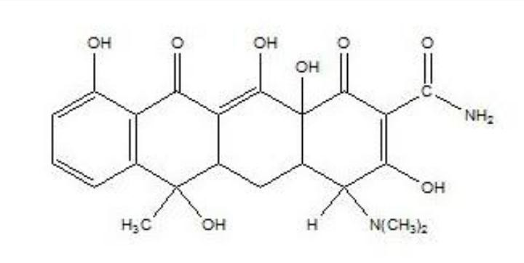

Gambar 2.2 Rumus bangun tetrasiklin

Rumus molekul : C22H24N2O8

Berat Molekul : 444,43

Pemerian : Serbuk hablur, kuning, tidak berbau atau sedikit

berbau lemah

Kelarutan : Sangat sukar larut dalam air, mudah larut dalam

asam encer dan dalam larutan alkali hidroksida, sukar larut dalam etanol, praktis tidak larut dalam eter.

Penyimpanan : Dalam wadah tertutup rapat, tidak tembus cahaya Penandaan : Pada etiket harus juga tertera: tidak untuk injeksi

dan Daluwarsa Khasiat dan penggunaan : Antibiotikum. (Farmakope Indonesia edisi V, 2014)

Tetrasiklin merupakan antibiotik bakteriostatik, berspektrum luas yang aktif terhadap gram positif maupun negatif dengan daya hambat 0,1-10 µg/ mL. Tetrasiklin bekerja dengan cara menghalangi terikatnya RNA (RNA transfer aminoasil) pada situs spesifik di ribosom, selama pemanjanganan rantai peptida. Akibatnya sintesis protein mengalami hambatan (Jawetz, 2008).

# Kerangka Konsep

Variabel Bebas Variabel Terikat

Ekstrak Etanol Daun Sidaguri *(Sida rhombifolia* Linn*)*

65%, 70% dan 75%

Bakteri Staphylococcus aureus

Pada media MSA

Daya Hambat (mm)

# Defenisi Operasional

* 1. Bakteri *Staphylococcus aureus* adalah bakteri uji.
  2. Zona hambat adalah daerah jernih yang terdapat disekitar kertas cakram akibat pengaruh dari antibakteri.
  3. Daya hambat adalah kemampuan suatu antibakteri untuk menghambat pertumbuhan bakteri.

# Hipotesis

Ektrak etanol daun Sidaguri mempunyai efek antibakteri terhadap bakteri

*Staphylococcus aureus.*

# BAB III METODE PENELITIAN

1. **Jenis dan Desain Penelitian**

Metode yang digunakan dalam penelitian ini adalah metode eksperimental dengan desain *Postest Only Design* (Notoatmojo, 2012). Dalam rancangan ini perlakuan atau intervensi telah dilakukan, kemudian dilakukan pengukuran (observasi) atau Postest terhadap hasilnya. Perlakuan adalah sebagai varibel bebas, dan hasil adalah sebagai variabel terikat (Sugiyono, 2014).

# Lokasi dan Waktu Penelitian

Penelitian ini dilakukan di Laboratorium Fitokimia Jurusan Farmasi Poltekkes Kemenkes Medan dan Laboratorium Mikrobiologi Jurusan Farmasi Poltekkes Kemenkes Medan selama dua minggu.

# Pengambilan Sampel

Pengambilan sampel dilakukan secara *purposive sampling* yaitu sampel yang dipilih tanpa membandingkan tempat tumbuh dari letak geografisnya (Notoatmojo, 2012). sampel yang digunakan adalah daun Sidaguri yang tidak terlalu muda dan tidak terlalu tua yaitu 5 tangkai dari pucuk. Diperoleh dari daerah Balasaribu Jalan Pematang Siantar Kecamatan Porsea.

# Alat dan Bahan

* 1. **Alat**

Jangka sorong**,** Anak timbangan**,** Autoklaf**,** Batang pengaduk**,** Beaker glass**,** Cawan petri**,** Erlenmeyer**,** Gelas ukur**,** Inkubator**,** Kain flannel**,** Kapas**,** Kawat ose**,** Kayu penyari**,** Labu ukur**,** Lampu Bunsen, Mikroskop**,** Objek glass**,** Oven**,** Paper disc**,** Pipet tetes**,** Plastik**,** Rak tabung reaksi**,** Spidol**,** Tabung reaksi**,**Timbangan analitik.

# Bahan

Alkohol 70%**,** Aquadest**,** Bakteri *Staphylococcus aureus***,**Ekstrak etanol daun Sidaguri, Mannitol Salt Agar (MSA)**,** Media Mueller Hinton (MHA)**,** Media Nutrient Agar (NA)**,** Suspensi Mc. Farland **,** Larutan NaCl 0,9%**,** Paper disc berisi tetrasiklin**,** Kristal violet**,** Larutan fuchsin**,** Larutan lugol.

# Pengolahan Sampel

Daun Sidaguri yang masih segar dibersihkan dari kotoran-kotoran yang menempel dengan air mengalir, lalu ditiriskan. Iris daun Sidaguri dengan lebar 0,3 cm (3 mm). Keringkan pada suhu rendah ditempat yang tidak terkena sinar matahari langsung kemudian daun yang sudah kering dihaluskan hingga menjadi serbuk.

1. **Perhitungan Cairan Penyari Simplisia** Berat serbuk daun Sidaguri 10 bagian = 200 g Berat serbuk daun Sidaguri 100 bagian = 2000 g Rumus :

## 

V =

V = Volume alkohol B = bobot serbuk

Bj = Bobot jenis alkohol

Volume alkohol 70% yang dibutuhkan:

V = = = 2254,79 ml

## 

75 bagian cairan penyari x 2254 ml = 1.690,5 ml

## 

25 bagian cairan penyari x 2254 ml = 563,5 ml.

# Pembuatan Ekstrak etanol Daun Sidaguri

Pembuatan:

* 1. Timbang sebanyak 200 g serbuk daun Sidaguri masukkan kedalam beacker glass dan tuangi dengan cairan penyari 75 bagian yaitu sebanyak 1.696,5 ml.
  2. Tutup beacker glass dan biarkan selama 5 hari terlindung dari cahaya matahari sambil dilakukan beberapa kali pengadukan.
  3. Setelah 5 hari serkai diperas dan dibilas ampasnya dengan menggunakan sisa cairan penyari 25 bagian 565,5 ml.
  4. Kemudian maseratnya dibiarkan selama dua hari, lalu enaptuangkan.
  5. Pindahkan kedalam wadah.
  6. Maseratnya kemudian diuapkan dengan alat Rotary evaporator hingga diperoleh ekstrak kental daun Sidaguri.
  7. Ekstrak kental yang diperoleh kemudian ditimbang lalu dibuat konsentrasinya.

1. **Pembuatan Konsentrasi Ekstrak Etanol Daun Sidaguri** Konsentrasi daun Sidaguri yang dipakai adalah 65%, 70%, 75% Untuk membuat ekstrak etanol daun Sidaguri dengan konsentasi :
2. Konsentrasi 65%

## 

65% = 0,65 g/ml = 650 mg/ml

Maka untuk membuat 5 ml :

## 

x 650 mg = 3,250 mg = 3,25 g

Ditimbang sebanyak 3,25 gram ekstrak kental daun Sidaguri kemudian cukupkan dengan alkohol 70% hingga 5 ml.

1. Konsentrasi 70%

## 

70% = 0,7 g/ml = 700 mg/ml

Maka untuk membuat 5 ml :

## 

x 700 mg = 3,500 mg = 3,5 g

Ditimbang sebanyak 3,5 gram ekstrak kental daun Sidaguri kemudian cukupkan dengan alkohol 70% hingga 5 ml.

1. Konsentrasi 75%

## 

75% = 0,7 g/ml =750 mg/ml

Maka untuk membuat 5 ml :

## 

x 750 mg = 3,750 mg = 3,75 g

Ditimbang sebanyak 3,75 gram ekstrak kental daun Sidaguri kemudian cukupkan dengan alkohol 70% hingga 5 ml.

# Prosedur Kerja

* 1. **Pembuatan Media**

### Media Mannitol Salt Agar (MSA)

Jumlah MSA yang harus dilarutkan dalam 1 liter aquadest adalah 111 g/L. Banyaknya MSA yang diperlukan untuk 50 ml adalah

: x 111 g = 5,55 g

Pembuatan **:**

1. Timbang MSA sebanyak 5,55 g.
2. Masukkan kedalam Erlenmeyer, larutkan dengan aquadest sebanyak 50 ml.
3. Panaskan sampai mendidih diatas hot plate sambil diaduk-aduk.
4. Angkat dan tutup erlenmeyer dengan kapas, lapisi dengan aluminium foil, kemudian ikat dengan benang.
5. Sterilkan kedalam autoklaf pada suhu 121oC selama 15 menit.
6. Setelah steril, angkat dari autoklaf dengan perlahan-lahan dan hati- hati.
7. Dinginkan sejenak, lalu buka kertas perkamen yang diikatkan pada Erlenmeyer kemudian tuang kedalam cawan petri secara aseptis.

### Media Nutrien Agar (NA)

Jumlah NA yang dilarutkan dalam 1 liter aquadest adalah 20 g/L. maka banyaknya NA yang dibutuhkan untuk 20 ml adalah :

## 

x 20 g/ml = 0,4 g

Pembuatan :

1. Timbang Nutrien Agar sebanyak 0,4 g.
2. Masukkan kedalam Erlenmeyer, larutkan dengan aquadest sebanyak 20 ml.
3. Panaskan sampai mendidih diatas hot plate sambil diaduk-aduk.
4. Angkat, lalu bagi dalam beberapa tabung reaksi (sesuai kebutuhan), tutup dengan kapas, lapisi dengan aluminium foil kemudian ikat dengan benang.
5. Sterilkan dalam autoklaf pada suhu 121OC selama 15 menit.
6. Setelah steril angkat dari autoklaf dengan perlahan-lahan dan hati- hati.
7. Dinginkan, buka kertas perkamen yang diikatkan pada tabung kemudian miringkan tabung yang berisi Nutrien Agar untuk memperoleh agar miring.
8. Biarkan sampai membeku, setelah itu lakukan penanaman bakteri dengan menggoreskan bakteri secara zigzag pada media.

# Media Mueller Hinton Agar (MHA)

Jumlah MHA yang dilarutkan dalam 1 liter aquadest adalah 34 g/L. maka banyaknya MHA yang diperlukan untuk 100 ml adalah :

## 

x 34 g/ml = 3,4 g

Pembuatan :

* + - 1. Timbang MHA sebanyak 3,4 g.
      2. Masukkan kedalam Erlenmeyer, larutkan dengan aquadest sebanyak 100 ml.
      3. Panaskan sampai mendidih diatas hot plate sambil diaduk-aduk.
      4. Angkat, dan tutup erlenmeyer tutup dengan kapas, lapisi dengan aluminium foil kemudian ikat dengan benang.
      5. Sterilkan dalam autoklaf pada suhu 121OC selama 15 menit.

# Pembuatan Larutan NaCl 0,9 %

Larutan ini digunakan untuk mensuspensikan dan mengencerkan bakteri.

Pembuatan :

NaCl ditimbang sebanyak 0,9 g lalu dilarutkan dengan aquadest hingga 100 ml dalam labu tentukur, kemudian disterilkan dalam autoklaf pada suhu 121oC selama 15 menit.

# Pembuatan Suspensi Standart Mc. Farland

Pembuatan:

Campurkan larutan Asam sulfat dan larutan Barium klorida kedalam tabung reaksi dan dikocok homogen. Apabila kekeruhan suspensi bakteri uji sama dengan kekeruhan suspensi stansart Mc. Farland, maka konsentrasi suspensi bakteri adalah 108 koloni/ml.

# g. Antibiotik Tetrasiklin

antibiotik pembanding yang digunakan adalah Paper disc yang telah berisi antibiotik tetrasiklin dengan kadar 0,03 mg.

**2. Pembiakan Bakteri *Staphylococcus aureus***

1. Ambil satu ose koloni dari suspensi bakteri *Staphylococcus aureus.*
2. Kemudian tanam ke media MSA dengan cara menggoreskan.
3. Inkubasi dalam inkubator dengan suhu 370C selama 18 – 24 jam.
4. Amati pertumbuhan koloni spesifik pada media.
5. Pilih warna koloni yang spesifik yaitu berwarna kuning keemasan dan terjadi perubahan warna media dari media merah muda menjadi kuning menunjukkan *Staphylococcus aureus*.

# 3. Pengecetan Bakteri Staphylococcus aureus

1. Ambil biakan bakteri yeng telah berumur 18 – 24 jam, letakkan pada kaca objek yang telah diberikan aquadest terlebih dahulu, lalu fiksasi.
2. Tambahkan Kristal violet, diamkan 5 menit, kemudian bilas dengan aquadest.
3. Tambahakan larutan lugol biarkan selama 45-60 detik , bilas dengan alkohol 96% setetes demi setetes hingga warna Kristal violet hilang. Diamkan selama 30 detik kemudian bilas kembali dengan aquadest.
4. Tambahkan larutan fuchsin diamkan kira-kira1-2 menit, bilas dengan aquadest lalu keringkan dengan tissu secara hati-hati.
5. Amati hasil dibawah mikroskop dengan perbesaran 10 x 40 dan 10 x

100. Jika bakteri tersebut adalah *Staphylococcus aureus* maka hasil yang diperoleh dari hasil pengamatan dibawah mikroskop adalah berwarna ungu, berbentuk bola seperti anggur.

1. Koloni spesifik *Staphylococcus aureus* diambil satu ose lalu ditanamkan pada nutrient agar miring, inkubasi dalam inkubator pada suhu 370C selama 18 – 24 jam.

**4. Pengenceran Bakteri *Staphylococcus aureus***

1. Dari stok kultur bakteri *Staphylococcus aureus* yang berumur 18 - 24 jam yang telah tumbuh pada media NA ambil 1 - 2 ose koloni bakteri dengan kawat ose steril lalu suspensikan dalam tabung yang berisi 1 ml Larutan NaCl 0,9 %.
2. Kemudian tambahkan sedikit demi sedikit larutan NaCl 0,9% sampai diperoleh kekeruhan suspensi bakteri sama dengan kekeruhan standart Farland, maka konsentrasi bakteri adalah 108 koloni/ml.
3. Lakukan pengenceran dengan memipet 0,1 ml biakan bakteri 108 koloni/ml dimasukkan kedalam tabung steril dan ditambahkan larutan NaCl sebanyak 9,9 ml dan dikocok homogen maka diperoleh suspensi bakteri konsentrasi 107 koloni/ml.
4. Lakukan pengenceran dengan memipet 0,1 ml biakan bakteri 107 koloni/ml dimasukkan kedalam tabung steril dan ditambahkan larutan

NaCl sebanyak 9,9 ml dan dikocok homogen maka diperoleh suspensi bakteri dengan konsentrasi 106 koloni/ml.

1. **Pengujian Efek Antibakteri Ekstrak Daun Sidaguri Terhadap Pertumbuhan Bakteri *Staphylococcus aureus***
2. Sterilkan semua alat dan bahan yang akan digunakan.
3. Pipet 0,1 ml suspensi bakteri dengan konsentrasi 106 koloni/ml ke dalam 100 ml media MHA dengan suhu 450 - 500C lalu kocok sampai homogen, kemudian tuang segera sebanyak 15 ml kedalam cawan petri steril, lalu biarkan memadat.
4. Buat 5 tanda pada bagian bawah cawan petri sebagai tempat peletakan paper disc.
5. Rendam paper disc kedalam ekstrak etanol daun Sidaguri dengan konsentrasi (65%, 70%, 75%) dan alkohol 70% biarkan selama 2 menit.
6. Angkat perlahan dengan menggunakan pinset, letakkan paper disc ke dalam cawan petri yang sudah berisi MHA dan suspensi bakteri secara aseptis sesuai dengan tanda yang telah dibuat terlebih dahulu.
7. Inkubasikan selama 18-24 jam pada suhu 370C.
8. Amati hasilnya dengan mengukur zona hambatan dengan berupa daerah yang tampak jernih yag tidak ditumbuhi oleh bakteri Staphylococcus aureus menggunakan jangka sorong.
9. hasilnya dicatat dalam satuan mm.
10. Percobaan ini dilakukan sebanyak 3 kali untuk masing-masing konsentrasi ekstrak etanol daun Sidaguri.

# BAB IV

**HASIL DAN PEMBAHASAN**

1. **Hasil**

Berdasarkan penelitian yang dilakukan di Laboratorium Mikrobiologi Jurusan Farmasi Poltekkes Kemenkes Medan diperoleh hasil perbandingan efek antibakteri ekstrak etanol daun Sidaguri (*Sida rhombifolia* Linn) dengan tetrasiklin terhadap pertumbuhan bakteri *Staphylococcus aureus*. Dengan mengukur zona hambat yaitu daerah yang tampak jernih yang tidak ditumbuhi bakteri *Staphylococcus aureus*, maka diperoleh hasil yang akan dimasukkan kedalam tabel berikut:

### Tabel 4.1 Data Hasil Pengamatan Uji Efek Antibakteri Ekstak Etanol Daun Sidaguri Terhadap Pertumbuhan Bakteri *Staphylococcus aureus*

**dengan Tetrasiklin sebagai Pembanding**

Konsentrasi

Zona Hambatan Antibakteri (mm)

Rata-rata Zona

Zona Hambat

Ekstrak Etanol

Hambatan

Sebagai

Daun Sidaguri

|  |  |  |  |  |  |
| --- | --- | --- | --- | --- | --- |
|  | | | | | (FI ed. IV) |
| 65% | 17,5 | 17,5 | 18 | 17,66 |  |
| 70% | 18,5 | 19 | 19 | 18,83 |  |
| 75% | 19,5 | 19,5 | 20 | 19,66 | 14 – 16 |
| Tetrasiklin | 20 | 20,5 | 21 | 20,5 |  |
| Alkohol 70% | 0 | 0 | 0 | 0 |  |

Petri I Petri II Petri III

(mm)

Antibakteri

# Pembahasan

Data hasil dari pengukuran daerah hambatan pertumbuhan bakteri Staphylococcus aureus bahwa rata-rata zona hambat pada konsentrasi 65%, 70%, 75% adalah 17,66 mm, 18,83 mm, dan 19,66 mm sudah bisa dikatakan efektif sebagai antibakteri untuk menghambat pertumbuhan bakteri *Staphylococcus aureus* karena zona hambat yang dikatakan sebagai antibakteri yang efektif yaitu berada pada rentang zona hambat 14 - 16 mm menurut Farmakope Indonesia Edisi IV.

sedangkan untuk etanol 70% sebagai kontrol negatif tidak memberikan efek sebagai antibakteri dan untuk rata-rata zona hambat tetrasiklin sebagai kontrol positif yaitu 20,5 mm.

berdasarkan hasil penelitian pada **tabel 4.1** semua konsentrasi ekstrak etanol daun Sidaguri (*Sida rhombifolia* Linn) dapat dikatakan sebagai antibakteri yang efektif, karena sudah menghasilkan zona hambat lebih dari 16 mm, dan dalam konsentrasi 75% sudah dapat dikatakan memiliki efek yang mendekati dengan antibiotik tetrasiklin. Dari hasil pengamatan juga terlihat bahwa perbandingan zona hambat yang dihasilkan oleh ekstrak etanol daun Sidaguri berbanding lurus dengan antibiotik tetrasiklin. Karena tetrasiklin merupakan antibiotik sehingga lebih kuat efek antibakterinya dibanding dengan ekstrak etanol daun Sidaguri. Menurut (Pelzcar & Chan (1998), semakin tinggi konsentrasi suatu bahan bakteri maka semakin kuat aktivitas antibakterinya

Berdasarkan penelitian ini, dapat dinyatakan bahwa hipotesis penelitian diterima, karena terdapat daya hambat daun Sidaguri (*Sida rhombifolia* Linn) terhadap pertumbuhan bakteri *Staphylococcus aureus*.

# BAB V SIMPULAN DAN SARAN

1. **Simpulan**

Berdasarkan hasil pengamatan dan pengukuran zona hambat yang diperoleh dari daun Sidaguri (*Sida rhombifolia* Linn) terhadap pertumbuhan bakteri *Staphylococcus aureus* dapat disimpulkan :

* 1. Ekstrak etanol daun Sidaguri memiliki efek antibakteri terhadap pertumbuhan bakteri *Staphylococcus aureus.*
  2. Zona hambat ekstrak daun Sidaguri (*Sida rhombifolia* Linn) pada konsentrasi 65% adalah 17,66 mm, zona hambat pada konsentrasi 70% adalah 18,83 mm dan zona hambat pada konsentrasi 75% adalah 19,66 mm sesuai dengan Farmakope Indonesia Edisi IV dengan rata-rata zona hambat suatu antibakteri yang efektif adalah 14-16 mm.

# Saran

kepada peneliti selanjutnya untuk:

* 1. Meneliti efek ekstrak etanol daun Sidaguri (*Sida rhombifolia* Linn) terhadap pertumbuhan bakteri lainnya.
  2. Menguji manfaat lain ekstrak etanol daun Sidaguri (*Sida rhombifolia*

Linn) terhadap antibiotik.

# DAFTAR PUSTAKA

Depkes RI, 1979, *Farmakope Indonesia Ed. III*. Jakarta. Depkes RI, 2014, *Farmakope Indonesia Ed. V*. Jakarta.

Jawetz, E., Melnick, J. L, Adelberg, E. A, 2008, *Mikrobiologi Kedokteran Edisi 23*, Penerbit Buku Kedokteran EGC.

Notoatmojo, S. 2012. *Metodologi Penelitian.* Jakarta : Rineka Cipta.

Pelczar, M ; E. C. Chan, 1988, *Dasar- Dasar Mikrobiologi jilid 2* , Hadioetomo, R. S, dkk, Penerjemah. Jakarta : Penerbit Universitas Indonesia.

Sugiono, 2014. *Metodologi Penelitian Kuntitatif, Kualitatif dan R&D.* Cetakan 20.

Bandung: Alfabeta. Halaman 76.

Staf Pengajar FK-UI, 1994, *Buku Ajar Mikrobiologi Kedokteran* Edisi Revisi.

Jakarta : Binarupa Aksara.

Dwijoseputro, D. 1978. *Dasar-Dasar Mikrobiologi*. Jakarta : Penerbit Djambatan Hernani dan Endjo, D. 2004. *Gulma Berkhasiat Obat*. Jakarta : Penebar Swadaya Pratiwi, S.T.2008. *Mikrobiologi Farmasi*. Jakarta: Erlangga.

Waluyo. 2008. *Mikrobiologi Terapan Edisi Revisi. Biodiversitas*. Jakarta

Dra. Sri Sugati Syam suhidayat. DR. Johnny Hutapea. 1979. Inventaris Tanaman Obat Indonesia (I) .Jakarta .

Soeryoko, Hery, 2011. *20 Tanaman Obat paling berkhasiat penakluk asam urat*.

Yokyakarta: C.V Andi Offset.

D.r Prapti Utami dan Tim Lentera. 2003. *Tanaman Obat untuk Mengatasi Rematik dan Asam Urat*. Jakarta: PT Agro Media Pustaka.

Drs. As. Hakim. 1998. *Petunjuk Praktis Pemanfaatan Tanaman Berkhasiat*

Jakarta.

Irianto, K., 2013*. Mikrobiologi Medis (Medical Microbiology)*. Bandung :

CV.Yrama Widya

<http://mbahragilblog.blogspot.com/2012/02/tanaman-obat-tradisional_21.html> diakses tanggal 20 juni 2017.

Wulandari, A., 2010. Uji Aktivitas Ekstrak Etanol Fraksi n-heksana dan etil asetat daun sidaguri (Sida rhombifolia Linn) terhadap beberapa bakteri. Universitas Sumatera Utara, Medan. Availabel at

[<ht](http://eprints.usu.ac.id/071524004/1/Astri_Wulandari.pdf)t[p://eprints.usu.ac.id/071524004/1/Astri_Wulandari.pdf](http://eprints.usu.ac.id/071524004/1/Astri_Wulandari.pdf)> [Accesed 20

juni 2017

### DAFTAR GAMBAR

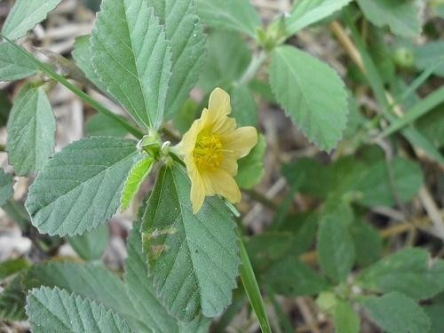

Gambar 1. Tanaman Sidaguri (*Sida rhombifolia* Linn)

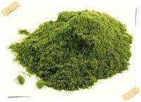

Gambar 2. Serbuk Daun Sidaguri

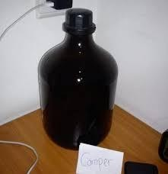

Gambar 3. Ekstrak Cair Daun Sidaguri

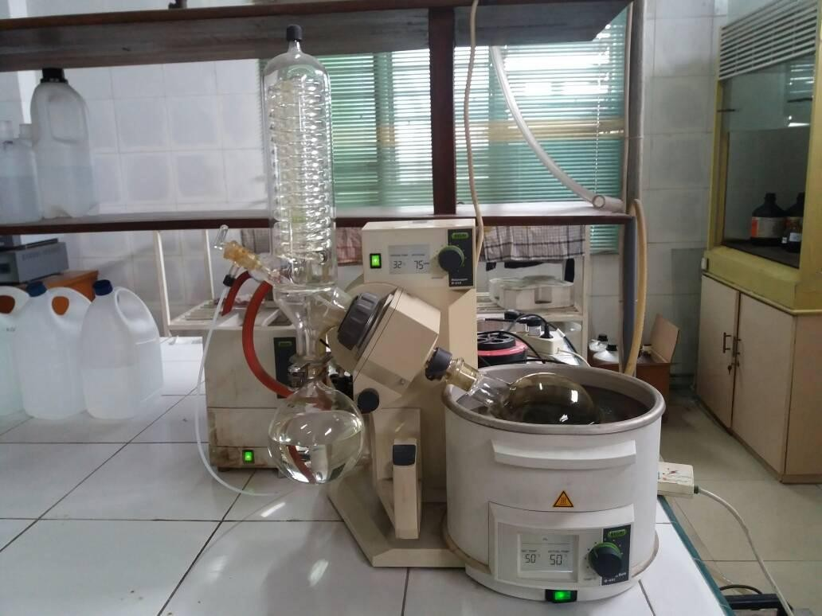

Gambar 4. Alat Rotary Evaporator

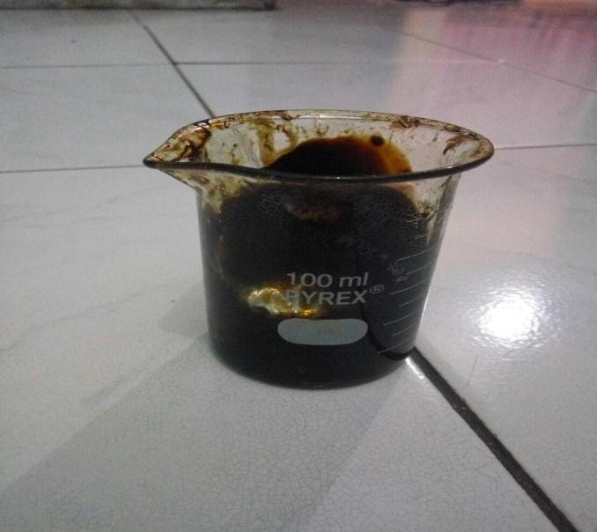

Gambar 5. Ekstrak Kental Daun Sidaguri

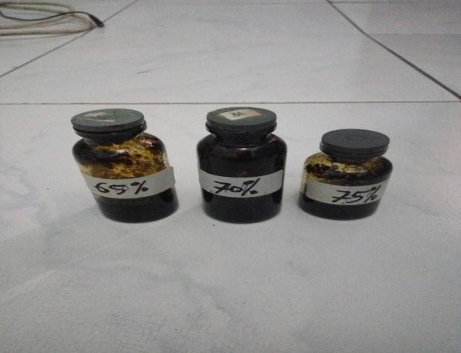

Gambar 6. Pengenceran Ekstrak Daun Sidaguri

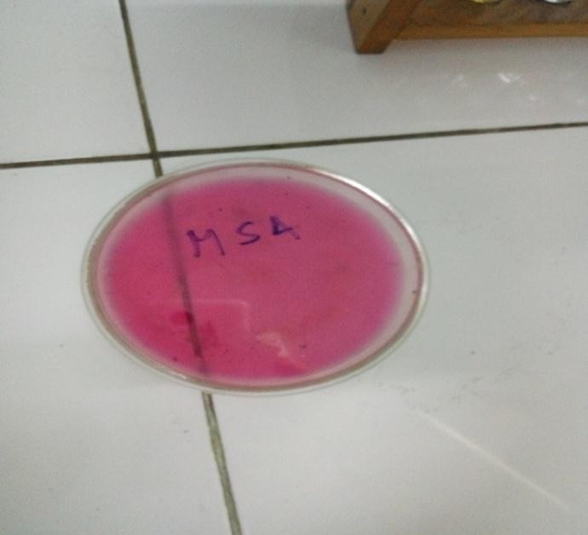

Gambar 7. Media MSA yang sudah ditananami *Staphylococcus aureus*

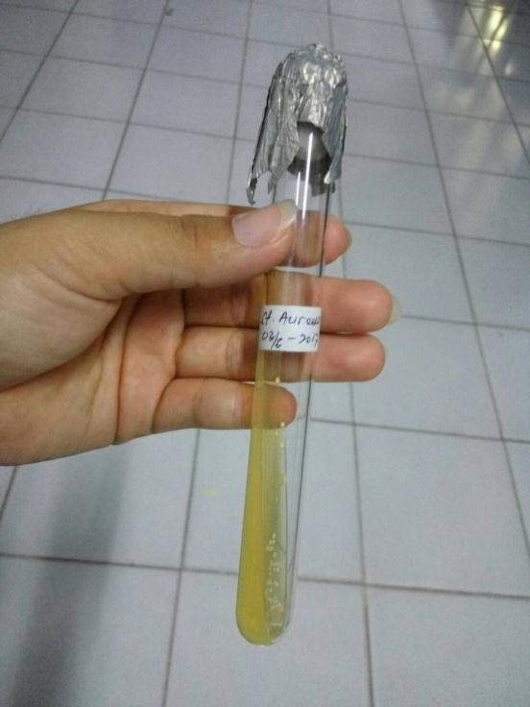

Gambar 8. Media NA yang sudah ditanami *Staphylococcus aureus*

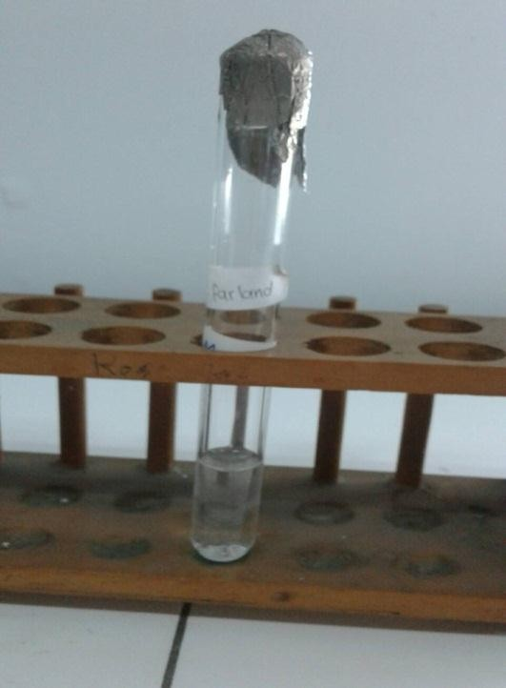

Gambar 9. Suspensi Mc. Farland

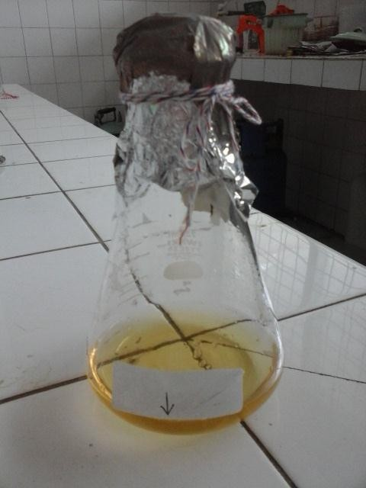

Gambar 10. Larutan Media MHA

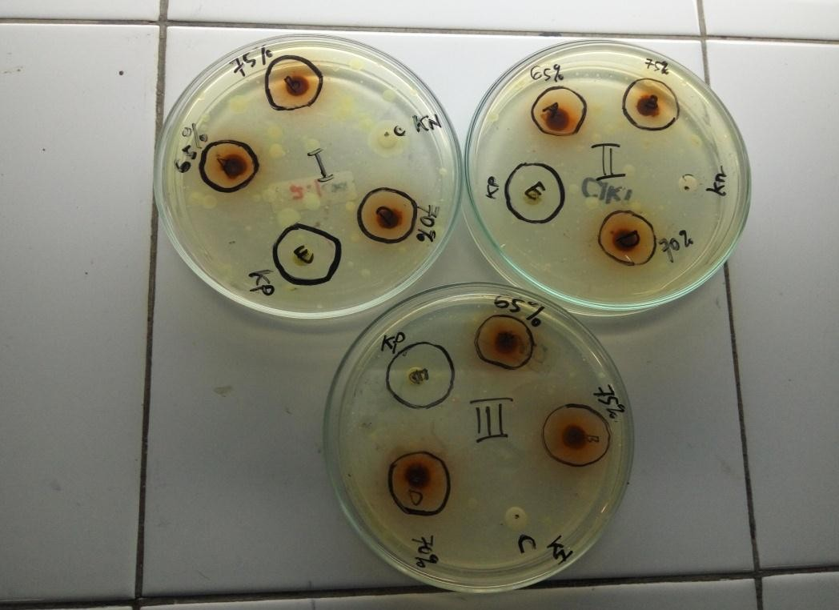

Gambar 11. Hasil Pengujian Ekstrak Etanol Daun Sidaguri dan Tetrasiklin

# LAMPIRAN I

### Media Mannitol Salt Agar (MSA)

Komposisi :

* 1. Lab Lemco powder 1,0 g
  2. Pepton 10,0 g
  3. Mannitol 10,0 g
  4. Sodium Chloride 75,0 g
  5. Phenol red 0,025 g
  6. Agar 15 g

### Media Mueller Hinton Agar (MHA)

Komposisi :

* 1. Infusion from meat 2,0 g
  2. Casein hydrolysate 17,5 g
  3. Starch 1,5 g
  4. Agar 13,0 g

### Media Nutrient Agar (NA)

Komposisi :

* 1. Pepton from meat 5,0 g
  2. Meat extract 3,0 g
  3. Agar 12,0 g

### Suspensi Mc. Farland

Komposisi :

* 1. Larutan Asam Sulfat 1% 99,5
  2. Larutan Barium Klorida 1,175 % 100 ml

### Larutan Nacl 0,9 %

* 1. Natrium Chlorida 0,9 g
  2. Aquadest ad 100 ml

